Le métabolisme, des réactions chimiques connectées
Niveau de classe ou cycle : Seconde
Notion du BO travaillée qui s’inscrit dans « L’organisation fonctionnelle du vivant » >> « Le métabolisme des cellules » :
Une voie métabolique est une succession de réactions biochimiques transformant une réaction en une autre.
Celui-ci dépend de l’équipement spécialisé de chaque cellule (organites, macromolécules dont les enzymes).
Compétence travaillée dans l’activité : Présenter ses résultats sous la forme d’un tableau
Contexte de l’activité : Cette activité peut s’intégrer à une séquence pour co-construire les notions visées.
Contenu de l’activité :
Nous venons de voir que le métabolisme représente l’ensemble des réactions chimiques qui se déroulent dans une cellule. Nous avons vu l’exemple de la photosynthèse.
Au sein d’un organisme pluricellulaire, il existe nécessairement des liens entre les cellules situées dans des organes différents : il existe des liens entre les molécules produites.
Quel est le devenir des molécules produites ?
Consigne : Présenter les résultats de la mise en œuvre du protocole fourni sous la forme d’un tableau.
Documents ressource :
Schéma de la circulation des molécules produites par le métabolisme de la photosynthèse dans la plante
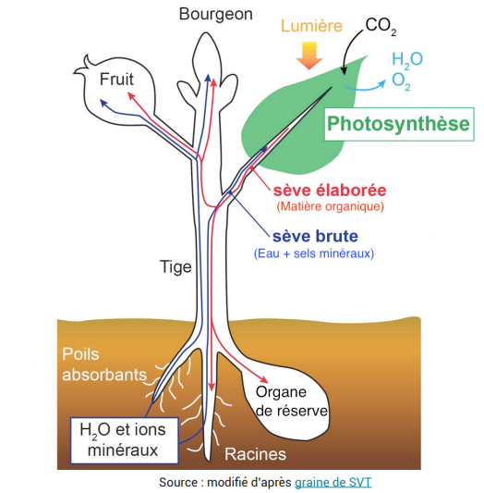
Protocole
Protocole
La sève brute vient des racines, composée essentiellement d’eau et d’élément minéraux
La sève élaborée est élaborée au niveau des feuilles grâce à la photosynthèse, certaines molécules produites seront transformées et transportées dans la plante a d’autres cellules comme les cellules des organes de réserves.

Tableau présentant des informations sur l’amidon et le saccharose
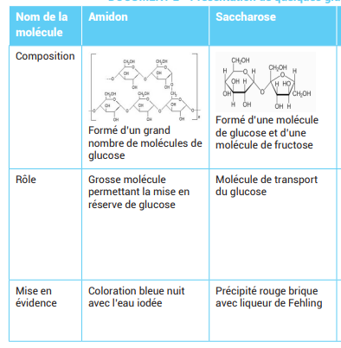 D’après eduscol.fr
Matériel :
- Echantillons de pomme de terre
- Echantillons de sève élaborée
- Scalpel
- Verre de montre
- Tube à essai
- Mortier
- Lugol et fiche technique associée
- Liqueur de Fehling et fiche technique associée
- Bain marie
Protocole :
1 - Placer dans un tube à essai un échantillon de pomme de terre
2 - Ajouter 1 goutte de Lugol => Observation
3 - Prélever un deuxième échantillon de pomme de terre, le placer dans le mortier, écraser l’échantillon, le placer dans un tube à essai
4 - Ajouter quelques gouttes de liqueur de Fehling => 5 min bain marie a 70°C => Observation
5 - Placez dans un verre de montre 1 mL de votre échantillon de sève élaborée.
6 - Ajouter 1 goutte de Lugol => Observation
7 - Prendre un deuxième échantillon de sève élaborée (1ml), le placer dans un tube à essai
8 - Ajouter quelques gouttes de liqueur de Fehling => bain marie 5min à 70°C => Observation

Données :
Le Lugol est un réactif orange qui colore en violet très foncé le sucre complexe comme l’amidon qui une molécule de stockage.
La liqueur de Fehling est un réactif bleu qui devient rouge en présence de sucre simple comme le saccharose qui est une molécule de transport.

Critères de réussite de la compétence travaillée :

- Présenter ses résultats sous la forme d’un tableau
Je réussis si :  +/- | Evaluation
PERTINENCE : Mon tableau présente les résultats obtenus / observés. Le choix de mes colonnes et de mes lignes est pertinent : il permet de comprendre facilement les résultats obtenus. Le titre correspond aux résultats présentés.
COMPLETUDE : J’ai représenté l'ensemble des résultats obtenus.
EXACTITUDE : Mon tableau comporte un nombre adapté de colonnes et de lignes, les cellules du tableau sont renseignées de manière exacte.
CONFORMITE : Mon tableau est soigné et lisible. Les règles de communication sont respectées :
-intitulé des colonnes et lignes indiqué
- titre présent

